سلطنة عُمان  وزارة التعليم  المديرية العامة للتعليم بمحافظة شمال الشرقية  مدرسة عبدالرحمن بن أبي بكر للتعليم الأساسي (٥-٩)
  ٥
السؤال القصير الثاني للصف السابع في مادة الرياضيات
للفصل الدراسي الأول للعام الدراسي ٢٠٢٦/٢٠٢٧م
النموذج (أ) الزمن: ١٠ دقائق

الاسم: ...................................................................... |  | الصف: ٧/ ......
أجب عن جميع الأسئلة التالية:
المفردة | السؤال | الدرجة
١ | حوّط القياس الأنسب لسعة كوب الشاي: | [١]
  ٢٥٠ لتر | ٢٥ مل | ٢٥٠ مل | ٢٥ لتر
٢ | في الشكل المقابل خطّان مستقيمان متقاطعان. أوجد ق∠أ و ق∠ب.  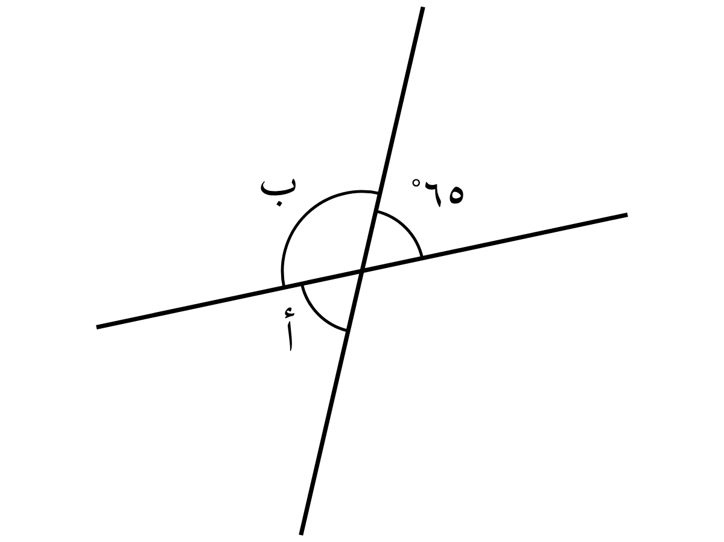  .......................................................................................................... | [٢]
٣ | المثلث (أ ب ج) متطابق الضلعين، فيه طول أب = طول أج، و ق∠ب = ٧٠°. قال خالد: «ق∠أ = ٧٠° أيضاً». هل خالد على صواب؟ فسّر إجابتك.  ..........................................................................................................  .......................................................................................................... | [٢]

انتهت الأسئلة مع تمنياتي للجميع بالنجاح والتفوّق

